06.12.2017
Eine Eins mit Sternchen
Fritz Glock arbeitet seit 25 Jahren für die Rummelsberger Diakonie in Oberfranken – Er entwickelte Angebote für Kinder, Jugendliche und Menschen mit Behinderung
Fassoldshof – „Fritz Glock ist ein Mitarbeiter, der mutig Entscheidungen trifft und immer bereit ist, eine Vorreiterrolle einzunehmen.“ Mit diesen Worten hat Karl Schulz, Vorstand Dienste der Rummelsberger Diakonie, dem Regionalleiter für Oberfranken für seinen Einsatz und sein Engagement gedankt.
Fritz Glock hat seine Laufbahn bei der Rummelsberger Diakonie vor 25 Jahren als Bereichsleiter und Fachdienst im Haus Schmeilsdorf, einer Wohneinrichtung für Menschen mit Behinderung in Mainleus, begonnen. 2003 übernahm er die Leitung der Dienststelle. Seit 2013 verantwortet er auch die Angebote der Kinder- und Jugendhilfe Oberfranken am Fassoldshof und wurde gleichzeitig Regionalleiter für Oberfranken. „Damit ist er der erste Regionalleiter der Rummelsberger Diakonie, der für unterschiedliche Bereiche – die Kinder- und Jugendhilfe sowie die Behindertenhilfe – zuständig ist“, betonte Schulz. In dieser Funktion habe der 60-Jährige eine Vorreiterrolle im Unternehmen übernommen.
Fritz Glock baute die Angebote für jugendliche Geflüchtete in Oberfranken auf und entwickelte Ideen, um die Standorte in den Landkreisen Kulmbach, Lichtenfels und Coburg attraktiv und zukunftsträchtig zu gestalten. Glock ist stellvertretender Vorsitzender des Sprecherausschusses der Rummelsberger Diakonie. Das Gremium vertritt die leitenden Mitarbeitenden gegenüber dem Vorstand. Der Geehrte bedankte sich bei einer kleinen Feierstunde bei den Kollegen für die gute und vertrauensvolle Zusammenarbeit. „Für mich ist es eine abwechslungsreiche und sinnstiftende Aufgabe“, sagte Glock.
Derzeit begleitet die Rummelsberger Diakonie in Oberfranken 70 Jugendliche in Wohngemeinschaften. 28 junge Menschen machen am Fassoldshof eine Ausbildung zum Maler, Schlosser oder Schreiner. Zudem erhalten Familien durch Ambulante Erzieherische Dienste Unterstützung. Im Haus Schmeilsdorf leben 90 Menschen mit einer Behinderung, davon sind 70 Frauen und Männer in der Werkstatt für behinderte Menschen Schmeilsdorf tätig. Alle anderen werden in der Förderstätte oder der Seniorentagesstätte betreut. Insgesamt beschäftigt die Rummelsberger Diakonie in den Arbeitsfeldern Jugend- und Behindertenhilfe in Oberfranken 270 Mitarbeitende.
Heike Reinhold (2.403 Zeichen)

Ansprechpartner
Heike Reinhold
0171 33 97 563
reinhold.heike@rummelsberger.net
Fotos und Bildunterschriften
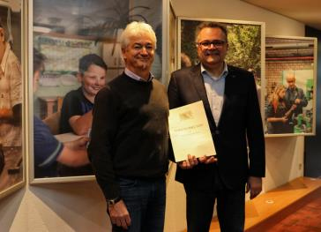
Seit 25 Jahren mit Herzblut dabei: Fritz Glock (links) erhielt viel Anerkennung von Karl Schulz, Vorstand Dienste der Rummelsberger Diakonie. Foto: Heike Reinhold
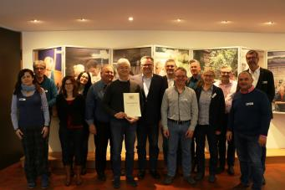
Im Kreise der Kollegen: Fritz Glock (vorne, mit Urkunde) feierte sein 25-jähriges Dienstjubiläum bei der Rummelsberger Diakonie. Foto: Heike Reinhold
(druckfähige Fotos finden Sie auf www.rummelsberger-diakonie.de/presse)

